MIGUEL FISAC.

Forma, materia e luce:
la costruzione dello spazio sacro

A Bologna il primo convegno internazionale in Italia dedicato al maestro dell’architettura moderna spagnola.
Bologna, 25 | 26 giugno 2026
Il Centro Studi Cherubino Ghirardacci e in_bo, in collaborazione con la Fundación Fisac e l'Ambasciata di Spagna in Italia, sono lieti di annunciare il convegno internazionale
“MIGUEL FISAC. Forma, materia e luce: la costruzione dello spazio sacro”.

L'evento, che si terrà presso la prestigiosa sede di Palazzo Magnani (via Zamboni 20, Bologna), rappresenta la prima iniziativa scientifica di questa portata in Italia dedicata all’architetto spagnolo Miguel Fisac (1913-2006).

IL CONVEGNO
Bologna 2026: 50 anni dopo la morte di Lercaro, l’apporto che il Centro Studi vuole dare a questo anniversario è l’avvio di una indagine sull’impatto che il laboratorio bolognese ebbe all’estero, per investigare quei centri di ricerca e quei professionisti con i quali il “gruppo bolognese” ebbe contatti e ai quali la rivista “Chiesa e Quartiere” (1956-1968) fornì un veicolo di scambio e dibattito sull’aggiornamento dell’architettura sacra.
Tra gli “Amici di Chiesa e Quartiere”, come li chiamava Glauco Greslesi, il convegno si rivolge per la prima volta in Italia alla figura di Miguel Fisac (1913 – 2006).
A vent'anni dalla scomparsa di questa figura cardine dell’architettura spagnola del Novecento, il convegno intende riportare la sua opera al centro del dibattito internazionale. L’attenzione sarà focalizzata sulla sua produzione nel campo dell’architettura sacra: con oltre venti chiese realizzate, Fisac ha trasformato il cantiere in un “laboratorio” dove sperimentazione strutturale, estetica della forma e gestione della luce si fondono per rinnovare lo spazio liturgico moderno.
L’iniziativa non si limita alla sola analisi tematica dell'opera architettonica di Fisac, ma intende ricostruire la fitta trama di scambi culturali tra Italia e Spagna durante la stagione del Concilio Vaticano II, periodo in cui Bologna divenne baricentro del rinnovamento liturgico e modello di innovazione per l’intera Europa.
Radicato nella storia del territorio, il convegno intende valorizzare l'eredità del “laboratorio bolognese” lercariano come patrimonio della città e volano del rinnovamento nell’architettura sacra europea, considerando un architetto, Miguel Fisac, di strordinaria rilevanza per traghettare la Spagna nella cultura e nell’estetica della modernità.
Per il Centro Studi Cherubino Ghirardacci, l'evento è curato da Gianluca Buoncore (Università degli Studi di Firenze) e Francesca Dal Cin (CIAUD, Ulisboa), membri della redazione di IN_BO. Ricerche e progetti per il territorio, la città, l’architettura (https://in-bo.unibo.it/ ) Il programma vedrà l'alternarsi di guest speakers di fama internazionale e studiosi selezionati tramite una call for contributions.

PARTECIPAZIONE E CREDITI FORMATIVI PROFESSIONALI
La partecipazione è aperta al pubblico e gratuita, previa registrazione obbligatoria (fino a esaurimento posti). Per i professionisti iscritti all’Albo degli Architetti, la partecipazione garantisce il riconoscimento di 4 crediti formativi professionali (CFP) per ogni singola sessione, previa firma di presenza.
- Link per la registrazione: Registrati qui

DISSEMINAZIONE
I contributi e i risultati della ricerca presentati durante le giornate bolognesi saranno sottoposti a un processo di double-blind peer review e pubblicati in un numero speciale di in_bo. Ricerche e progetti per il territorio, la città e l’arcitettura, rivista scientifica di Classe A dell'Università di Bologna.

INFO E DETTAGLI
- Sede: Palazzo Magnani, via Zamboni 20, Bologna.
- Date e Orari:
  - 25 giugno 2026 | ore 14:00 - 18:00.
  - 26 giugno 2026 | ore 09:00 - 13:00 / 14:00 - 18:00.
- Lingue: Italiano e Inglese.
- Ospiti principali: Tra i relatori figurano Anna Lisa Boni (Vicesindaco di Bologna), Carlos Tercero Castro (Ambasciata di Spagna in Italia), Davide G-Manzanares (Presidente Fundación Fisac), Esteban Fernández-Cobián (Escuela Técnica Superior de Arquitectura de La Coruña), Claudia Manenti (Fond. Centro Studi per l’architettura sacra Card. Lercaro), Eduardo Delgado Orusco (Universidad de Zaragoza), Federico Badiali (Vicepreside Facoltà Teologica dell’Emilia-Romagna).
- Maggiori info: ghirardacci.org/convegno-miguel-fisac

PRMOTORI E PARTNER
L'iniziativa è promossa da in_bo. Ricerche e progetti per il territorio, la città e l’architettura e dal
Centro Studi Cherubino Ghirardacci;
con la collaborazione dell’Embajada de España in Italia e della Fundaciòn Miguel Fisac;
con il patrocinio di: Regione Emilia Romagna,Comune di Bologna, Dipartimento di Architettura - Università di Bologna, Facoltà Teologica dell’Emilia Romagna, ProArch, Docomomo Italia, Ordine Architetti Bologna, Ordine Ingegneri Bologna, Fondazione Centro Studi per l’Architettura sacra Card. Giacomo Lercaro, Chiesa di Bologna;
con il supporto di: Graphisoft;
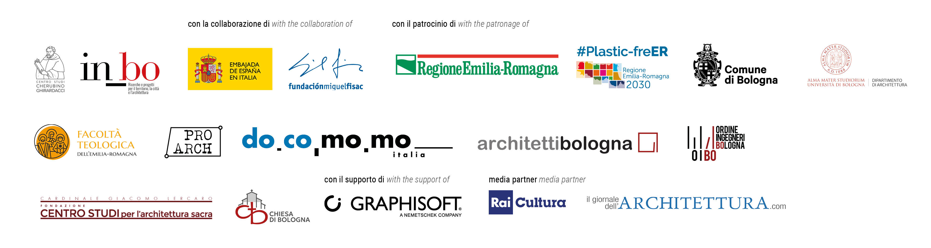
media partner dell’evento: Rai Cultura e Il Giornale dell’Architettura.

